清楚word最上头的一条横线

在横线上方双击，即可处于页眉页脚的编辑方式，在

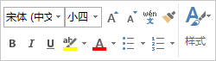，

选中样式，然后

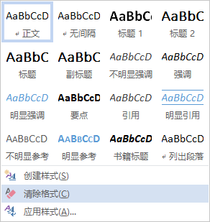

清除格式即可。